1. Aufgabe Excel 05

Lesen Sie die Aufgabenstellung erst sorgfältig durch. Viele Fragen beantworten sich dadurch!!!

# Bevor es losgeht

Jeder von Ihnen erhält diese Aufgabenstellung. Zuzsätzlich müssen Sie sich von Ilias **IHRE** Excel-Datei herunterladen. Die Excel-Dateien sind individualisiert, so dass jeder andere Daten zu bearbeiten hat. Um Ihre Datei zu finden, gehen Sie in Ilias in den Ordner "Daten" und laden Sie die Datei mit Ihrer Matrikelnummer herunter (z.B. 1234567.xlsx).

Wichtig: Die Aufgaben werden automatisch korrigiert. Daher müssen Sie die Aufgabenstellung exakt befolgen. Sie dürfen auf keinen Fall den Namen der Datei oder der Arbeitblätter (Worksheets) verändern. Sie dürfen die Zellen mit den Daten nicht verschieben, keine Zeilen oder Spalten hinzufügen. Es sei denn, dies wird explizit von Ihnen verlangt. Wenn zur Lösung eine bestimmte Formel oder Funktion vorgegeben ist, müssen Sie diese nutzen. Wenn eine andere Formel oder Funktion möglicherweise die gleiche Lösung ergibt, erhalten Sie dafür keine Punkte.

# Voraussetzungen für Excel 05

Um diese Aufgabe zu lösen, sollten Sie die folgenden Dinge von Excel können:

* Alle Voraussetzungen der bisherigen Wochen:
  + Formate, Zahlenformate
  + Zellbezüge ($ richtig setzen), automatisches Ausfüllen
  + Eingabe von Formeln und Funktionen
* Formeln zur Finanzmathematik und zur Abschreibung

Nur wenn Sie Bezüge richtig setzen, sind Sie in der Lage, Zellen automatisch auszufüllen. Wenn Sie alle Formeln manuell eingeben, brauchen Sie viel, viel Zeit. Und die Lösung wird **nicht als korrekt anerkannt**!

Sie können die Formeln aus der Finanzmathematik auch selber konstruieren. Allerdings werden in den folgenden Aufgaben die entsprechenden Excel-Funktionen erwartet. Selbstkonstruierte Lösungen werden **nicht als korrekt anerkannt!**

# Aufgaben

Bei allen Aufgaben müssen alle Zellen, in denen Kosten, Raten, Werte, … also etwas mit Geld steht, wie folgt formatiert werden:

* Euro-Zeichen
* Zwei Dezimalstellen hinter dem Komma
* Falls der Wert der Zahl negativ ist, sollte die Zahl rot dargestellt werden.

Zum Teil gibt es sehr große Zahlen bzw. Einträge. Passen Sie die Spaltenbreite so an, dass man die Zahlen lesen kann.

Hinweis: Bei den Finanzzahlen sind die Vorzeichen wichtig. Immer wenn Sie etwas zahlen müssen oder wenn Sie Schulden darstellen, sollte eine negative Zahl verwendet werden. Wenn Sie Geld erhalten oder wenn Sie ein Guthaben darstellen, ist die Zahl positiv. Beispielsweise sollten die Raten, die Sie in der ersten Aufgabe zahlen, negativ sein.

## Aufgabe 1: Monatliche Rate

Sie wollen einen Kredit aufnehmen und wollen verschiedene Optionen (Zinsrate, Laufzeit) miteinander vergleichen. Dabei sollen Sie für diese Optionen jeweils die monatliche Rate und die gesamte Summe, die Sie zurückzahlen müssen, berechnen. Für die Aufgabe gilt: Die Raten werden monatlich jeweils am Ende des Monats gezahlt, der Kredit soll vollständig getilgt werden. Weitere Konditionen entnehmen Sie dem Worksheet. Ihre Aufgabe sieht so ähnlich wie die folgende Abbildung aus.

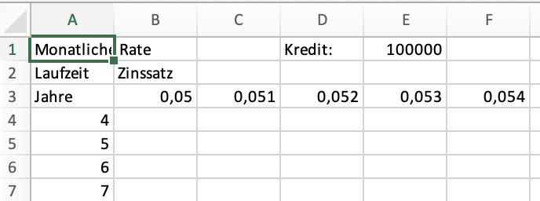

Öffnen Sie das Worksheet "1) Monatliche Rate". Gehen Sie wie folgt vor:

* Formatierung
  + Zeile 1: Fontgröße 16, fett
  + Die Zellen A2:B2, A3:I3, K2:L2, K3:S3: Hintergrundfarbe FH-Mint (RGB 0, 177, 172), Schriftfarbe weiß
  + Die Zellen mit den Jahren in den Spalten A und K genauso formatieren.
  + Die Jahre in den Spalten A und K nutzen folgendes Zahlenformat: 0" J"
  + Die Zinssätze in der Zeile 3 sind als Prozent mit zwei Nachkommastellen formatiert.
* Berechnen Sie in Zelle B4 die Höhe der monatlichen Rate. Verwenden Sie die $ so, dass Sie die Funktion nach rechts und nach unten automatisch ausfüllen können.
* Berechnen Sie in Zelle L4, wieviel Sie insgesamt für den Kredit zahlen müssen. (Dafür gibt es meines Wissens keine Excel-Formel). Überlegen Sie selber, wie Sie diese Summe berechnen können.

## Aufgabe 2: Zinsen und Tilgung

Sie haben einen Kredit abgeschlossen. Sie haben ausgehandelt, dass Sie einmal im Jahr (nicht einmal im Monat) eine Rate zahlen und zwar immer am Ende des Jahres. Weitere Konditionen finden Sie auf dem zweiten Worksheet "2) Zinsen und Tilgung". Zwar zahlen Sie jedes Jahr die gleiche Rate, allerdings ändert sich der Anteil der Zinsen bzw. der Tilgung von Rate zu Rate. Berechnen Sie auf dem folgenden Worksheet für jedes Jahr die jeweilige Höhe der Zinsen und der Tilgung bzw. Ihre Restschuld.

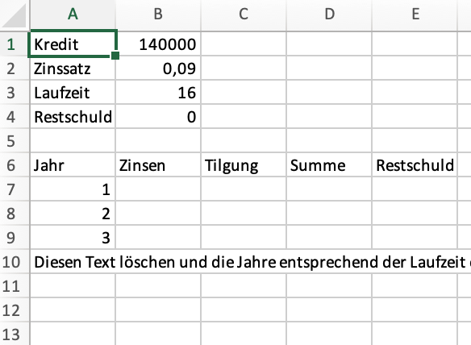

Öffnen Sie das Worksheet und gehen Sie wie folgt vor:

* Ergänzen Sie die Zahlen in Spalte A ab Zeile 7 so dass die Zahlen mit der Laufzeit in B3 übereinstimmt.
* Formatieren Sie die Zellen A1:A4 bzw. A6:E6 wie folgt: Hintergrundfarbe: FH-Mint, Schriftfarbe: weiß.
* Auf die gleiche Weise formatieren Sie die Zellen mit den Jahren in Spalte A.
* Für die Zelle B3 und für die Jahre in den Zellen ab A7 benutzen Sie das Zahlenformat 0" J"
* Der Zinssatz in Zelle B2 wird mit Prozent und einer Nachkommastelle dargestellt.
* Berechnen Sie mit den entsprechenden Formeln die Zinsen und die Tilgung im jeweiligen Jahr. Zinsen und Tilgung müssen negativ sein, da Sie etwas zahlen müssen. Der Betrag der Zinsen wird von Jahr zu Jahr kleiner, der von der Tilgung entsprechend größer.
* Bilden Sie in Spalte D die Summe der beiden Werte. Diese Summen in der Spalte D müssen alle gleich sein. Berechnen Sie die Restschuld. Diese ergibt sich wie folgt:
  + In der Zelle E7: -Kredit - Tilgung (Kredit ist ein positiver Wert, Sie erhalten Geld. Die Schuld ist ein negativer Wert, Sie müssen Geld zurückzahlen. Die Tilgung ist ein negativer Wert, Sie müssen zahlen.)
  + In der Zelle E8 und folgende: Restschuld aus vorheriger Zeile – aktueller Tilgung.
* Zum Schluss sollte in der untersten Restschuldzelle eine 0 stehen. Sie haben den Kredit vollständig getilgt.

## Aufgabe 3: Abschreibung

In der letzten Aufgabe geht es um drei verschiedene Verfahren der Abschreibung einer Maschine. In jedem Verfahren hat die Maschine den gleichen Anschaffungswert, den gleichen Restwert und die gleiche Nutzungsdauer. Sie berechnen mit Hilfe der entsprechenden Formeln für jedes Jahr die Höhe der Abschreibung, den Buchwert sowie den Restwert der Maschine.

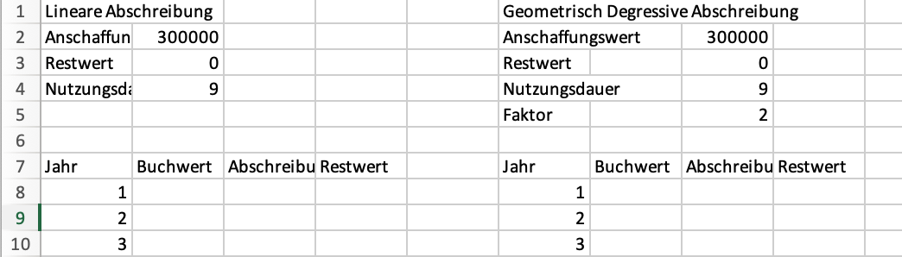

Öffnen Sie das Worksheet "3) Abschreibung" und gehen wie folgt vor:

* Formatierung:
  + Zeile 1 hat einen Font von 16 und ist fett.
  + Die Zellen mit Inhalt in den Spalten A, F und K (außer Zeile 1) haben als Hintergrundfarbe FH-Mint und als Schriftfarbe weiß. Das gleiche gilt für Zeile 7.
  + Die Jahresangaben in den Spalten A, F und K nutzen das Zahlenformat 0" J"
  + Die Gesamtleistung in Zelle L5 und die Leistungsangaben in den Zellen L8 und folgende haben das Zahlenformat 0" h"
  + Passen Sie die breite der Spalten passend an. Ggfs. auch noch später.
* Für alle drei Tabellen mit den Abschreibungen gilt:
  + Der Buchwert im ersten Jahr ist gleich dem Anschaffungswert.
  + Der Buchwert in den Folgejahren ist immer gleich dem Restwert aus dem Vorjahr.
  + Der Restwert ergibt sich aus der Differenz des Buchwerts und der Abschreibung des jeweiligen Jahres.
  + Die Abschreibung in den ersten beiden Tabellen wird mit Hilfe der entsprechenden Excel-Formel berechnet.
  + Für die Abschreibung bei der Leistungsbezogenen Abschreibung gibt es keine Excel-Formel. Jedes Jahr wird im Verhältnis der genutzen Leistung zur Gesamtleistung abgeschrieben.
* Zur Kontrolle: Für alle drei Abschreibungsarten gilt: Am Ende der Nutzungsdauer muss der Restwert in der unteren rechten Zelle der Tabelle dem angegeben Restwert aus Zeile 3 entsprechen.

# Abgabe

Laden Sie die Lösungsdatei auf Ilias im Abgabenordner hoch. Verändern Sie auf keinen Fall den Namen der Datei. Späteste Abgabe: **So, 3.Nov, 23.55h**